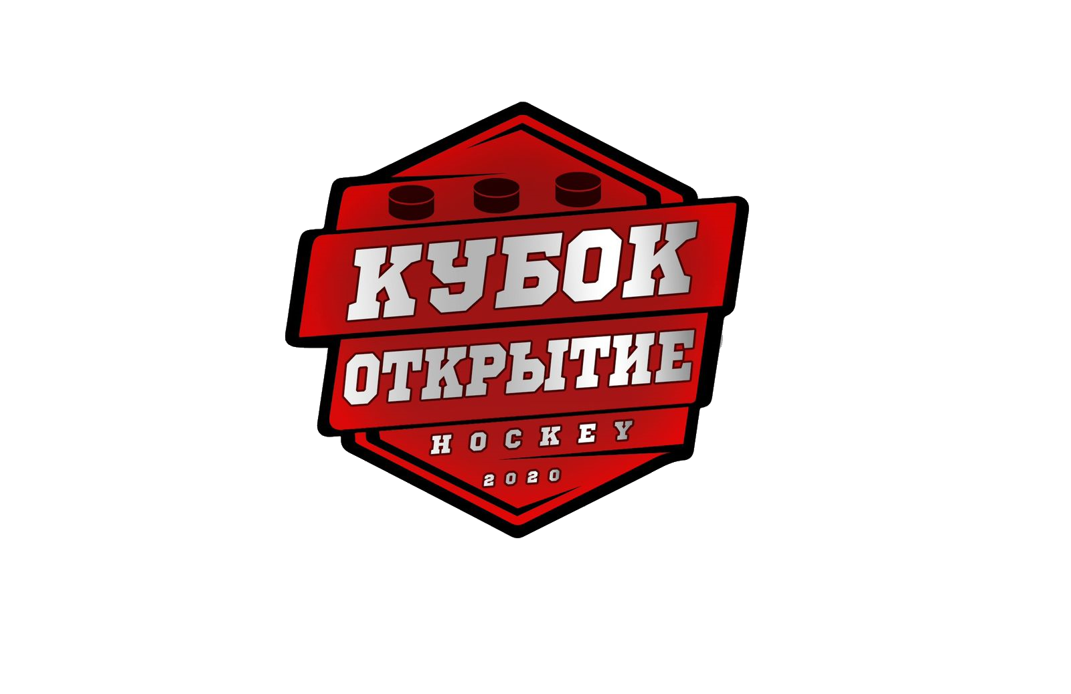 | ОФИЦИАЛЬНЫЙ ПРОТОКОЛ МАТЧА | Год рождения/Дивизион
 |  | 2006

Соревнование | Новогодний турнир «Кубок Открытие» |  |  |  | Дата | 28.12.2021 | Игра № | 10
Место проведения | Город | Боровичи | Арена | Металлург | Время | 13-30 | Зрители | 35

«A» СКА-Варяги Лен. обл. |  |  |  |  |  | Взятие ворот |  |  |  |  |  |  | Удаления
№ | Фамилия Имя |  | (К/А) | Поз. | Игр. | # | Время |  | Г | А 1 | А 2 | ИС | Время |  | № | Мин | Нарушение | Начало |  | Оконч.
31 | Литвинов Т. |  |  | В | Да | 1 | 01 | 23 | 12 | 91 | 14 |  | 14 | 58 | 12 | 1.5 | УД-КОЛ | 14 | 58 | 16 | 28
90 | Ророха М. |  |  | В | Нет | 2 | 13 | 06 | 4 | 26 | 3 |  | 32 | 26 | 82 | 1.5 | УД-ЛОК | 32 | 26 | 33 | 56
3 | Саркисян Ю. |  | (К) | З | Да | 3 | 42 | 54 | 71 | 26
4 | Белоусов М. |  | (А) | Н | Да
12 | Сергушин С.* |  |  | З | Да
13 | Рудаков М. |  |  | Н | Да
14 | Тужиков И. |  |  | Н | Да
26 | Онищенко М. |  |  | Н | Да
33 | Гурский И. |  |  | З | Да
36 | Шешин А. |  | (А) | З | Да
38 | Макрицкий В. |  |  | З | Да
47 | Гостев А. |  |  | З | Да
50 | Петрович И. |  |  | З | Да
71 | Прохор К. |  |  | Н | Да
Поз77 | Попов Д. |  |  | З | Да
79 | Захаренков Д. |  |  | Н | Да
91 | Вихарев А. |  |  | Н | Да
Главный тренер |  | Браславский Д. |  |  |  | Тренер |  |  |  |  |  |  |  |  |  |  | подпись | ‌

«Б» Динамо-Юниор СПб |  |  |  |  |  | Взятие ворот |  |  |  |  |  |  | Удаления
№ | Фамилия Имя |  |  | Поз | Игр. | # | Время |  | Г | А 1 | А 2 | ИС | Время |  | № | Мин | Нарушение | Начало |  | Оконч.
98 | Маненков В. |  |  | В | Да | 1 | 06 ! 42 |  | 95 | 10 | 22 |  | 04 30 |  | 82 | 1.5 | ЗД-КЛ | 04 ! 30 |  | 06 ! 00
7 | Гайнутдинов Р. |  |  | З | Да | 2 | 14 | 00 | 82 |  |  |  | 16 | 16 | 72 | 1.5 | БЛОК | 16 | 16 | 17 | 46
9 | Давыдов А. |  |  | Н | Да | 3 | 25 | 55 | 96 | 9
10 | Тогочиев Т. |  |  | Н | Да | 4 | 29 | 35 | 10 | 95 | 91
17 | Ткаченко Д. |  | (К) | З | Да
19 | Даудов А-Я. А. |  |  | Н | Да
21 | Шадрунов С. |  |  | З | Да
22 | Мурик А. |  |  | З | Да
34 | Лосев А. |  |  | З | Да
39 | Желнин А. |  |  | З | Да
72 | Волков Д. |  |  | Н | Да
78 | Пономарев В. |  |  | Н | Да
82 | Ивашкин С. |  |  | Н | Да
83 | Бгатов Т. |  |  | Н | Да
87 | Пиницын Е. |  |  | З | Да
91 | Федяев А. |  | (А) | Н | Да
95 | Гречко В.* |  |  | Н | Да
96 | Еремин Я. |  |  | Н | Да
97 | Ярмоленко Ф. |  |  | Н | Да
11 | Казакевич А.
Главный тренер |  | Китков П. |  |  |  | Тренер |  |  |  |  |  |  |  |  |  |  | подпись | ‌

Послематчевые броски |  |  |  |  | Игра вратарей |  |  |  | По периодам |  | 1 | 2 | 3 | ОТ | ПБ | Общ. | Время игры
«А» | «Б» | Вр «А» | Вр «Б» | Счет | Время |  | «А» | «Б» | Взятие ворот | «А» | 2 | 0 | 1 |  |  | 3 | Начало | 14 | 00
‌ | ‌ | ‌ | ‌ | ‌ | ‌00 | 00‌ | 31 | 98 |  | «Б» | 2 | 2 | 0 |  |  | 4 | Окончание | 15 | 05
‌ | ‌ | ‌ | ‌ | ‌ | 45 | 00 | 31 | 98 | Штрафное время | «А» | 1.5 |  | 1.5 |  |  | 3 | Тайм-аут «А» | ‌44 | 53‌
‌ | ‌ | ‌ | ‌ | ‌ |  |  |  |  |  | «Б» | 1.5 | 1.5 |  |  |  | 3 | Тайм-аут «Б» | ‌ | ‌
‌ | ‌ | ‌ | ‌ | ‌ | ‌ | ‌ | ‌ | ‌ | Броски в створ ворот | «А» | ‌ | ‌ | ‌ | ‌ | ‌ | ‌ | ‌
‌ | ‌ | ‌ | ‌ | ‌ | ‌ | ‌ | ‌ | ‌ |  | «Б» | ‌ | ‌ | ‌ | ‌ | ‌ | ‌ | ‌
‌ | ‌ | ‌ | ‌ | ‌ | ‌ | ‌ | ‌ | ‌ | Судьи при оштрафованных игроках | ‌ |  |  |  | Судья времени игры |  |  | ‌Пономарев С.
‌ | ‌ | ‌ | ‌ | ‌ | ‌ | ‌ | ‌ | ‌ |  | ‌ |  |  |  | Секретарь |  |  | Мищенко А.
‌ | ‌ | ‌ | ‌ | ‌ | ‌ | ‌ | ‌ | ‌ |  |  |  |  |  | подпись |  |  | ‌

Главный судья | Протопопов А. |  | ‌ | ‌Врач
Главный судья | ‌Сазонов Ю. |  | ‌ | ‌
Подписи |  |  | ‌ | Замечания на обороте |  | Да | Нет

